TUẦN 33
TIẾNG VIỆT
CHỦ ĐỀ 5: TRÁI ĐẤT CỦA CHÚNG MÌNH
Bài 27: THƯ CỦA ÔNG TRÁI ĐẤT GỬI CÁC BẠN NHỎ (T1+2)

I. YÊU CẦU CẦN ĐẠT:
1. Năng lực đặc thù.
- Học sinh đọc đúng , rõ ràng bài Thư của ông Trái Đất gửi các bạn nhỏ
- Bước đầu biết thể hiện ngữ điệu phù hợp với cảm xúc của nhân vật ông Trái Đất. Biết nghỉ hơi ở chỗ có dấu câu
- Nhận biết được một số thông tin về Trái Đất
- Tìm được ý chính của mỗi đoạn
- Hiểu nội dung bài: Hãy chung tay giữ gìn, bảo vệ Trái Đất.
- Hình thành và phát triển phẩm chất có trách nhiệm với môi trường sống
2. Năng lực chung.
- Năng lực tự chủ, tự học: lắng nghe, đọc bài và trả lời các câu hỏi. Nêu được nội dung bài.
- Năng lực giải quyết vấn đề và sáng tạo: tham gia trò chơi, vận dụng.
- Năng lực giao tiếp và hợp tác: tham gia đọc trong nhóm.
3. Phẩm chất.
- Phẩm chất yêu nước: Biết giữ gìn bảo vệ môi trường sông
- Phẩm chất nhân ái: Tích cực tham gia các hoạt động tập thể
- Phẩm chất chăm chỉ: Chăm chỉ đọc bài, trả lời câu hỏi.
- Phẩm chất trách nhiệm: Giữ trật tự, học tập nghiêm túc.
II. ĐỒ DÙNG DẠY HỌC
- Kế hoạch bài dạy, bài giảng Power point.
- SGK và các thiết bị, học liệu phụ vụ cho tiết dạy.

III. HOẠT ĐỘNG DẠY HỌC
Hoạt động của giáo viên | Hoạt động của học sinh
1. Khởi động.
- Mục tiêu: + Tạo không khí vui vẻ, khấn khởi trước giờ học.
+ Kiểm tra kiến thức đã học của học sinh ở bài trước.
- Cách tiến hành:
- GV hỏi:  + Nhắc lại tên bài học Rô - bốt ở quanh ta và nói về một số điều thú vị trong bài học đó  - GV Nhận xét, tuyên dương.  + Theo em, bức tranh dưới đây muốn nói với các em điều gì?  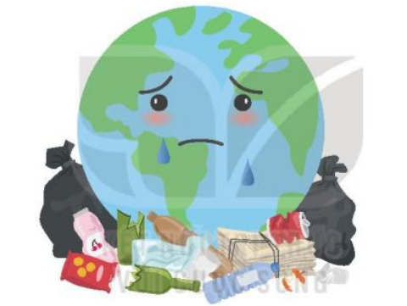  ( Gợi ý: Tranh vẽ cảnh gì? Em nhìn thấy điều gì đang xảy ra với Trái Đất?)  - GV dẫn dắt vào bài mới | - HS tham gia trò chơi  + 2 HS trả lời  + Tranh vẽ Trái Đất có tính cách điệu. Rác thải xuất hiện khắp nơi. Khuôn mặt Trái Đất rất buồn như là đang khóc  - HS lắng nghe.
2. Khám phá.
- Mục tiêu:
+ Học sinh đọc đúng , rõ ràng bài Thư của ông Trái Đất gửi các bạn nhỏ
+ Bước đầu biết thể hiện ngữ điệu phù hợp với cảm xúc của nhân vật ông Trái Đất. Biết nghỉ hơi ở chỗ có dấu câu
+ Nhận biết được một số thông tin về Trái Đất
+ Tìm được ý chính của mỗi đoạn
+ Hiểu nội dung bài: Hãy chung tay giữ gìn, bảo vệ Trái Đất.
+ Phát triển năng lực ngôn ngữ.
- Cách tiến hành:
2.1. Hoạt động 1: Đọc văn bản.  - GV đọc mẫu: Đọc đúng, rõ ràng; ngắt nghỉ hơi đúng chỗ, dừng hơi lâu hơn sau mỗi đoạn; giọng đọc thể hiện được cảm xúc tha thiết của nhân vật ông Trái Đất; lên cao giọng và nhấn giọng ở câu hỏi cuối bài.  - GV HD đọc:  - Gọi 1 HS đọc toàn bài.  - GV gọi HS đọc nối tiếp theo các đoạn( có 3 đoạn)  - Giải nghĩa từ: Động vật hoang dã  - Ngắt nghỉ đúng  Nào là ta thất thường,/làm nơi này hạn hán, nơi kia lũ lụt.//....  + GV giới thiệu nội dung các đoạn  - Luyện đọc 3 đoạn:  + Đoạn 1: Từ đầu đến cuộc sông của mọi người  + Đoạn 2: tiếp đến làm ta yếu đân  + Đoạn 3: Còn lại  - Mỗi em đọc 1 đoạn GV tổ chức cho HS luyện đọc đoạn theo nhóm 3  - GV mời 1 HS đọc toàn bài  - GV nhận xét các nhóm.  2.2. Hoạt động 2: Trả lời câu hỏi.  - GV gọi HS đọc và trả lời lần lượt 5 câu hỏi trong sgk. GV nhận xét, tuyên dương.  - GV hỗ trợ HS gặp khó khăn, lưu ý rèn cách trả lời đầy đủ câu.  + Câu 1: Trong thư, ông Trái Đất kể những chuyện gì đang xảy ra với mình?  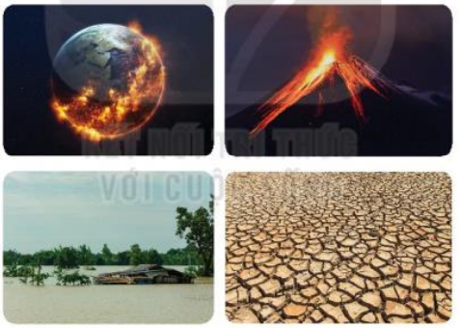  - Gv yêu cầu Hs đọc đoạn 1  -GV yêu cầu HS làm việc cá nhân sau đó thảo luận theo cặp đưa ra ý kiến  -GV chốt đáp án và tuyên dương  Trong đoạn 1: Những chuyện xảy ra với ông Trái Đất như: nhiệt độ Trái Đất tang cao, núi lửa phun trào, hạn hán, lũ lụt và ô nhiễm môi trường chính là biểu hiện của Trái Đất đang bị biến đổi. Bản thân mỗi chúng ta cũng từng chứng kiến sự thay đổi đó. VD: mùa hè có những ngày nhiệt độ lên đến 40 độ C, hay lũ lụt, sạt lở đất,..Vì sao ông Trái Đất lại rơi vào tình trạng như vậy?  + Câu 2: Con người đang làm gì khiến ông Trái Đất rơi vào tình trạng như vậy?  ( Giáo viên yêu cầu HS thảo luận nhóm 2 đưa ra ý kiến của mình)  -GV và HS nhận xét  - GV chốt: Nguyên nhân khiến sức lực của ông Trái Đất dần cạn kiệt. Ông Trái Đất lại trở nên nóng tính hay gây ra thiên tai, bão lũ cho con người. Ông không muốn điều đó. Con người đã khiến Trái Đáy bị tổn hại từ việc phá rừng lấy gỗ, xả rác bừa bãi xuống ao hồ, sông, biển hay lãng phí nước.  + Câu 3: Ông Trái Đất mong muốn điều gì?  -GV cho Hs làm việc CN sau đó thảo luận nhóm đưa ra ý kiến của mình  -GV và HS nhận xét  + Câu 4: Sắp xếp các ý đã cho theo đúng trình tự của nội dung bức thư  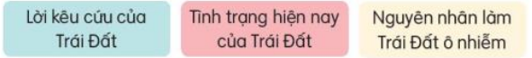  -Gv yêu cầu HS đọc đoạn 1 sau đó tìm xem có ý nào phù hợp, ý đó đứng thứ mấy. Ghi vào giấy. Đoạn 2, 3 làm tương tự  - GV yêu cầu HS thảo luận theo nhóm và chia sẻ trước lớp  + GV khuyến khích HS có câu trả lời thú vị  + Câu 5: Em có suy nghĩ gì khi đọc bức thu của ông Trái Đất ?  - GV yêu cầu HS thảo luận nhóm 4  - GV khen các nhóm có câu trả lời hay  - GV mời HS nêu nội dung bài.  - GV chốt: Hãy chung tay giữ gìn, bảo vệ Trái Đất.  2.3. Hoạt động : Luyện đọc lại.  - GV đọc diễn cảm toàn bài.  - HS đọc nối tiếp, Cả lớp đọc thầm theo. | - Hs lắng nghe.  - HS lắng nghe cách đọc.  - 1 HS đọc toàn bài.  - HS đọc nối tiếp các đoạn  - HS đọc từ khó.  - 3 HS đọc ngắt nghỉ  -HS lắng nghe  - Hs đọc toàn bài  -HS đọc nối tiếp CN –Nhóm – Lớp  - 2 – 3 Hs đọc đoạn 1  - HS luyện đọc theo nhóm 2/ cặp/ cá nhân  - HS trả lời lần lượt các câu hỏi:  + Đang bị sốt rất cao, hạn hán, lũ lụt, nhiệt độ tăng cao, núi lửa phun trào, ô nhiễm môi trường.  + Con người đã làm tổn hại Trái Đất qua việc: xả rác bừa bãi, chặt cây phá rừng, lãng phí nguồn nước, săn bắn động vật hoang dã,...)  + Hs lắng nghe  + 2 – 3 HS đọc đoạn văn cuối  + 2 nhóm chia sẻ  + Đáp án: Ông Trái đất mông muốn các bạn nhỏ giúp ông, bắt đầu từ những việc nhỏ như khóa một vòi nước không dùng đến hay tắt bớt một bóng đèn,... Ông tin các bạn nhỏ làm được điều đó  + HS đọc đoạn 1 và tìm ý đúng  + Các em làm việc theo nhóm. Từng em phát biểu ý kiến của mình  + 3 – 4 em trả lời:  Tình trạng hiện nay của Trái Đất -> Nguyên nhân làm Trái Đất ô nhiễm -> Lời kêu cứu của Trái Đất  + HS thảo luận đưa ra ý kiến của mình  + HS trả lời
3. Nói và nghe: Môi trường của chúng ta
- Mục tiêu:
+ Nói được những hiểu biết của bản thân về ô nhiễm môi trường ( ô nhiễm đất, ô nhiễm nước và ô nhiễm không khí)
+ Phát triển năng lực ngôn ngữ.
- Cách tiến hành:
3.1. Hoạt động 3: Dựa vào tranh, nói về nạn ô nhiễm môi trường mà em biết  - G: Đó là nạn ô nhiễm gì? ( ô nhiễm đất, ô nhiễm nước và ô nhiễm không khí)  - Vì sao xảy ra nạn ô nhiễm đó?  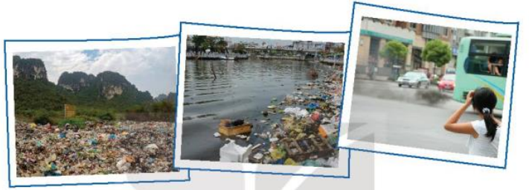  - GV yêu cầu HS đọc to chủ đề  - GV yêu cầu Hs thảo luận nhóm  - Tranh 2,3 làm tương tự  - GV nận xét, tuyên dương.  3.2. Hoạt động 4: Trao đổi với bạn về hậu quả của một nạn ô nhiễm môi trường mà em đã nói ở BT1  - GV gọi Hs đọc yêu cầu trước lớp.  - GV cho HS làm việc cá nhân – nhóm đôi – trước lớp  - Mời các nhóm trình bày.  - GV nhận xét, tuyên dương. | - 1 HS đọc to chủ đề: Môi trường của chúng ta  - Đại diện nhóm lên trình bày:  +Tranh 1: Nạn ô nhiễm đất,....  +Tranh 2: Nạn ô nhiễm nước  +Tranh 3: Cảnh ô nhiễm không khí  - HS lắng nghe  - HS trả lời câu hỏi  Đáp án:  + Hậu quả của nạn ô nhiễm đất bị nhiễm độc hại, ảnh hưởng đến cây trồng và nguồn nước sinh hoạt.  + Hậu quả của ô nhiễm nước bị nhiễm bẩn làm ảnh hưởng đến đời sống của con người và muôn loài. Sức khỏe của con người bị ảnh hưởng do dòng nước nhiễm bẩn ( đau bụng, rối loạn tiêu hóa, ngứa,..) Cây cối không phát triển được. Động vật cũng bị ảnh hưởng nhất là động vật dưới nước  + Hậu quả của ô nhiễm không khí là làm cho không khí bị nhiễm bẩn. Con người sống trong môi trường ô nhiễm không khí cũng bị ảnh hưởng sức khỏe, thường mắc các bệnh ho, viêm họng, dị ứng,...
4. Vận dụng.
- Mục tiêu:
+ Củng cố những kiến thức đã học trong tiết học để học sinh khắc sâu nội dung.
+ Vận dụng kiến thức đã học vào thực tiễn.
+ Tạo không khí vui vẻ, hào hứng, lưu luyến sau khi học sinh bài học.
+ Phát triển năng lực ngôn ngữ.
- Cách tiến hành:
- GV tổ chức vận dụng để củng cố kiến thức và vận dụng bài học vào tực tiễn cho học sinh.  + Về nhà dọn dẹp bàn học và nhà ở | - HS tham gia để vận dụng kiến thức đã học vào thực tiễn.  + HS lắng nghe và thực hiện
IV. Điều chỉnh sau bài dạy:
.....................................................................................................................................
......................................................................................................................................
......................................................................................................................................

TIẾNG VIỆT
Nghe – Viết: EM NGHĨ VỀ TRÁI ĐẤT (T3)
I. YÊU CẦU CẦN ĐẠT:
1. Năng lực đặc thù:
- Viết đúng chính tả bài thơ Em nghĩ về Trái Đất ( theo hình thức nghe – viết) trong khoảng 15 phút.Viết đúng từ ngữ chứa r/d hoặc gi ( hoặc dấu hỏi/ dấu ngã)
- Nói được những hiểu biết của bản thân về ô nhiễm môi trường ( ô nhiễm đất, ô nhiễm nước và ô nhiễm không khí)
- Phát triển năng lực ngôn ngữ.
2. Năng lực chung.
- Năng lực tự chủ, tự học: lắng nghe, viết bài đúng, kịp thời và hoàn thành các bài tập trong SGK.
- Năng lực giải quyết vấn đề và sáng tạo: tham gia trò chơi, vận dụng.
- Năng lực giao tiếp và hợp tác: tham gia làm việc trong nhóm để trả lời câu hỏi trong bài.
3. Phẩm chất.
- Phẩm chất yêu nước: Biết bảo vệ và giữ gìn môi trường
- Phẩm chất chăm chỉ: Chăm chỉ viết bài, trả lời câu hỏi.
- Phẩm chất trách nhiệm: Giữ trật tự, học tập nghiêm túc.
II. ĐỒ DÙNG DẠY HỌC
- Kế hoạch bài dạy, bài giảng Power point.
- SGK và các thiết bị, học liệu phụ vụ cho tiết dạy.

III. HOẠT ĐỘNG DẠY HỌC
Hoạt động của giáo viên | Hoạt động của học sinh
1. Khởi động.
- Mục tiêu: + Tạo không khí vui vẻ, khấn khởi trước giờ học.
+ Kiểm tra kiến thức đã học của học sinh ở bài trước.
- Cách tiến hành:
- GV tổ chức trò chơi để khởi động bài học.  + Tìm tên riêng nước ngoài viết đúng và chép vào vở:  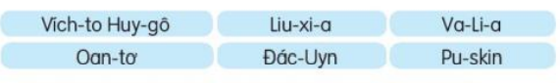  - GV Nhận xét, tuyên dương.  - GV dẫn dắt vào bài mới | - HS tham gia trò chơi  - HS lắng nghe.
2. Khám phá.
- Mục tiêu:
+ Viết đúng chính tả bài thơ Em nghĩ về Trái Đất ( theo hình thức nghe – viết) trong khoảng 15 phút.Viết đúng từ ngữ chứa r/d hoặc gi ( hoặc dấu hỏi/ dấu ngã)
+ Nói được những hiểu biết của bản thân về ô nhiễm môi trường ( ô nhiễm đất, ô nhiễm nước và ô nhiễm không khí)
+ Phát triển năng lực ngôn ngữ.
- Cách tiến hành:
2.1. Hoạt động 1: Nghe – viết. (làm việc cá nhân)  - GV 1 lần bài Em nghĩ về Trái Đất  - Mời 3 HS đọc lại bài  - GV hướng dẫn :  + Đoạn văn có chữ nào cần viết hoa?  + Có chữ nào dễ viết lẫn, dễ sai chính tả ?  + GV đọc các từ dễ viết sai: xanh biêng biếc, trên luwg, lung linh,...cho HS viết bảng con  - GV đọc mỗi cụm từ 2 – 3 lần  - GV đọc lại toàn bài cho HS soát lỗi.  - GV cho HS đổi chéo vở kiểm tra bài cho nhau.  - GV nhận xét chung.  2.2. Hoạt động 2: Chọn từ ( dành, rành, giành) phù hợp với mỗi lời giải nghĩa dưới đây (làm việc nhóm 2).  - Giữ lại cho mình hoặc cho ai đó  - Biết rõ, rất thành thạo  - Cố dùng sức để lấy về được cho mình ( hoặc cố gắng để đạt cho được)  - GV mời HS nêu yêu cầu.  - Giao nhiệm vụ cho các nhóm: Cùng nhau thảo luận nhóm đôi chọn từ ( dành, rành, giành) phù hợp với mỗi lời giải nghĩa  - Mời đại diện nhóm trình bày.  - GV nhận xét, tuyên dương, bổ sung.  2.3. Hoạt động 3: Làm bài tập a hoặc b (nhóm 2)  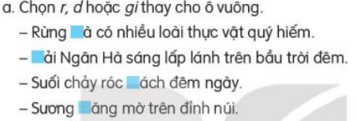  - GV mời HS nêu yêu cầu.  - Giao nhiệm vụ cho các nhóm: Các em đọc thầm các câu sau đó thảo luận nhóm 2 tìm câu trả lời  - Mời đại diện nhóm trình bày.  - GV nhận xét, tuyên dương, bổ sung.  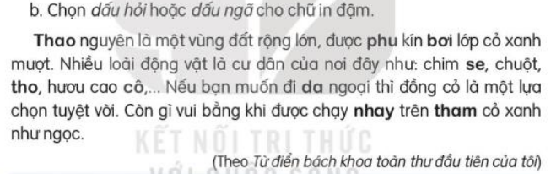  - GV mời HS nêu yêu cầu.  - Giao nhiệm vụ cho các nhóm: Các em đọc thầm các đoạn trích sau đó thảo luận nhóm 2 tìm câu trả lời  - Mời đại diện nhóm trình bày.  - GV nhận xét, tuyên dương, bổ sung. | - HS lắng nghe.  - HS đọc bài  - HS trả lời  - HS viết bảng  - HS viết bài.  - HS nghe, soát bài.  - HS đổi vở kiểm tra bài cho nhau.  - 1 - 2 HS đọc yêu cầu bài.  - Các nhóm sinh hoạt và làm việc theo yêu cầu.  - Kết quả:  + Giữ lại cho mình hoặc cho ai đó - dành  + Biết rõ, rất thành thạo - rành  + Cố dùng sức để lấy về được cho mình ( hoặc cố gắng để đạt cho được)- giành  - Các nhóm nhận xét.  - HS đọc yêu cầu  - HS thực hiện  Đáp án: Rừng già, Dải Ngân Hà, róc rách, sương giăng  - Kết quả: Thảo nguyên, phủ kín, bởi lớp, chim sẻ, thỏ, dã ngoại
3. Vận dụng.
- Mục tiêu:
+ Củng cố những kiến thức đã học trong tiết học để học sinh khắc sâu nội dung.
+ Vận dụng kiến thức đã học vào thực tiễn.
+ Tạo không khí vui vẻ, hào hứng, lưu luyến sau khi học sinh bài học.
+ Phát triển năng lực ngôn ngữ.
- Cách tiến hành:
- GV gợi ý cho HS: Trao đổi với người thân về hiện tượng ô nhiễm môi trường ở địa phương em và nguyên nhân của hiện tượng ô nhiễm đó?  + Cùng người thân nói về hiện tượng ô nhiễm môi trường ở địa phương em  + Em hãy đoán xem nguyên nhân nào gây nên hiện tượng ô nhiễm đó  - Nhận xét, đánh giá tiết dạy. | - HS thực hiện  + HS nghe và thực hiện
IV. Điều chỉnh sau bài dạy:
....................................................................................................................................
....................................................................................................................................
....................................................................................................................................

-------------------------------------------------------------------

TIẾNG VIỆT
CHỦ ĐỀ 5: TRÁI ĐẤT CỦA CHÚNG MÌNH
Bài 28: NHỮNG ĐIỀU NHỎ TỚ LÀM CHO TRÁI ĐẤT (T1+2)

I. YÊU CẦU CẦN ĐẠT:
1. Năng lực đặc thù:
- Đọc đúng, rõ ràng văn bản Những điều nhỏ tớ làm cho Trái Đất
- Biết nghỉ hơi ở chỗ có dấu câu.
- Hiểu nội dung bài: Bảo vệ môi trường là nhiệm vụ của mỗi HS. Việc làm đó được thể hiện cụ thể qua mỗi việc làm thường ngày của các bạn nhỏ.
- Đọc mở rộng: Chia sẻ được với các bạn nội dung bài học mở rộng( vẽ đồ vật thông minh giúp con người trong công việc)
- Biết ghi chép những thông tin cơ bản vào phiếu đọc sách
- Hình thành và phát triển phẩm chất công dân: trách nhiệm với công việc được giao.
- Bồi dưỡng tình yêu đối với tiếng Việt, tình yêu đối với quê hương, đất nước.
2. Năng lực chung.
- Năng lực tự chủ, tự học: lắng nghe, đọc bài và trả lời các câu hỏi. Nêu được nội dung bài.
- Năng lực giải quyết vấn đề và sáng tạo: tham gia trò chơi, vận dụng.
- Năng lực giao tiếp và hợp tác: tham gia đọc trong nhóm.
3. Phẩm chất.
- Phẩm chất yêu nước: Biết bảo vệ môi trường, bảo vệ Trái Đất
- Phẩm chất nhân ái: Thông qua các việc làm cụ thể
- Phẩm chất chăm chỉ: Chăm chỉ đọc bài, trả lời câu hỏi.
- Phẩm chất trách nhiệm: Giữ trật tự, học tập nghiêm túc.
II. ĐỒ DÙNG DẠY HỌC.
- Kế hoạch bài dạy, bài giảng Power point.
- SGK và các thiết bị, học liệu phụ vụ cho tiết dạy.

III. HOẠT ĐỘNG DẠY HỌC.
Hoạt động của giáo viên | Hoạt động của học sinh
1. Khởi động:
- Mục tiêu: + Tạo không khí vui vẻ, khấn khởi trước giờ học.
+ Kiểm tra kiến thức đã học của học sinh ở bài trước.
- Cách tiến hành:
- GV tổ chức trò chơi để khởi động bài học.  + Đọc nối tiếp bài Thư của ông Trái Đất gửi các bạn nhỏ  + Nêu những việc làm của con người để bảo vệ Trái Đất ?  - GV nhận xét, tuyên dương.  - GV dẫn dắt vào bài mới | - HS tham gia trò chơi.  + Đọc nối tiếp bài Thư của ông Trái Đất gửi các bạn nhỏ  + HS trả lời  - HS lắng nghe.
2. Khám phá.
- Mục tiêu:
+ Đọc đúng, rõ ràng văn bản Những điều nhỏ tớ làm cho Trái Đất
+ Biết nghỉ hơi ở chỗ có dấu câu.
+ Hiểu nội dung bài: Bảo vệ môi trường là nhiệm vụ của mỗi HS. Việc làm đó được thể hiện cụ thể qua mỗi việc làm thường ngày của các bạn nhỏ.
+ Đọc mở rộng: Chia sẻ được với các bạn nội dung bài học mở rộng( vẽ đồ vật thông minh giúp con người trong công việc)
+ Biết ghi chép những thông tin cơ bản vào phiếu đọc sách
+ Phát triển năng lực ngôn ngữ.
- Cách tiến hành:
2.1. Hoạt động 1: Đọc văn bản.  - GV đọc mẫu: Giọng đọc như tâm sự, như đang trò chuyện  - GV HD đọc: Đọc đúng các tiếng phát âm dễ bị sai: ni lông, vứt rác bừa bãi  + Đoạn 1: Từ đầu đến núi rác khổng lồ  + Đoạn 2: tiếp theo đến thay cho túi ni lông  + Đoạn 3: phần còn lại  - GV gọi HS đọc nối tiếp trước lớp  - Luyện đọc các đoạn GV tổ chức cho HS luyện đọc theo nhóm.  - Gọi 1 HS đọc toàn bài.  - GV nhận xét các nhóm.  2.2. Hoạt động 2: Trả lời câu hỏi.  - GV gọi HS đọc và trả lời lần lượt 5 câu hỏi trong sgk. GV nhận xét, tuyên dương.  - GV hỗ trợ HS gặp khó khăn, lưu ý rèn cách trả lời đầy đủ câu.  + Câu 1:Bài viết nhắc đến mấy điều mọi người cần làm cho Trái Đất? Đó là những điều gì?  -Gv yêu cầu Hs thảo luận theo nhóm 2 – chia sẻ trước lớp  - GV nhận xét, tuyên dương  + Câu 2: Vì sao mọi người cần làm những điều đó?  - Gv yêu cầu Hs thảo luận theo nhóm 2 – chia sẻ trước lớp  - GV nhận xét, tuyên dương  + Câu 3: Theo em vì sao lại gọi đó là những điều nhỏ?  ( Nhóm đôi – cả lớp )  -GV hướng dẫn làm:  + Làm việc nhóm: Từng cá nhân nêu ý kiến, chia sẻ với các bạn trong nhóm  - Gv và cả lớp nhận xét, góp ý  - GV nhận xét, tuyên dương  + Câu 4: Chúng ta có thể làm gì để cứu sinh vật biển?  ( HS làm việc CN – Nhóm 2)  - GV nhận xét, tuyên dương  + Câu 5: Từ nhường bài học trên, em thấy mình cần làm gì để bảo vệ môi trường  - GV yêu cầu HS làm việc cá nhân – chia sẻ trong nhóm – chia sẻ trước lớp  - GV chốt: Bảo vệ môi trường là nhiệm vụ của mỗi HS. Việc làm đó được thể hiện cụ thể qua mỗi việc làm thường ngày của các bạn nhỏ.  2.3. Hoạt động 3: Luyện đọc lại  - GV cho HS luyện đọc cá nhân  - GV cho HS luyện đọc nối tiếp.  - GV mời một số học sinh thi đọc  - GV nhận xét, tuyên dương. | - HS đọc nối tiếp theo  - HS đọc giải nghĩa từ.  - HS luyện đọc theo nhóm – cá nhân – trước lớp  - HS trả lời lần lượt các câu hỏi:  + Bài viết nhắc đến 3 điều mọi người cần làm cho trái đất. Đó là: không vứt rác bừa bãi, không dùng túi ni lông, không lãng phí đồ ăn  + Vì nếu ai cũng vứt rác bừa bãi thì Trái Đất sẽ bến thành nủi rác khổng lồ. Việc sử dụng túi ni lông bừa bãi sẽ làm ảnh hưởng đến môi trường sống của sinh vật biển. Nếu chúng ta càng lãng phí thức ăn thì chúng ta lại phải làm ra đồ ăn nhiều hơn. Điều này làm đất đai bị vắt kiệt chất dinh dưỡng dẫn đến ô nhiễm đất.  + Những điều chúng ta làm cho Trái Đất được gọi là những điều nhỏ bé vì: dễ làm, ai cũng làm được, không mất thời gan, công sức  + HS làm việc cá nhân  + HS hỏi đáp  + 2 cặp HS hỏi đáp  + Để cứu sinh vật, con người có thể dùng túi vải, túi giấy thay cho túi ni lông.  + HS trả lời theo ý hiểu  + HS lắng nghe  - HS luyện đọc theo cặp.  - HS luyện đọc nối tiếp.  - Một số HS thi luyện đọc theo đoạn
4. Đọc mở rộng
- Mục tiêu:
+ Đọc mở rộng: Chia sẻ được với các bạn nội dung bài học mở rộng( vẽ đồ vật thông minh giúp con người trong công việc)
+ Biết ghi chép những thông tin cơ bản vào phiếu đọc sách
+ Phát triển năng lực ngôn ngữ.
- Cách tiến hành:
- GV yêu cầu học sinh đọc yêu cầu bài  1. Đọc bài văn, bài thơ về đồ vật thông minh giúp con người trong công việc và viết vào phiếu đọc sách theo mẫu  - GV yêu cầu HS viết vào phiếu đọc sách  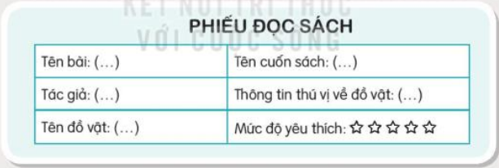  2. Trao đổi với bạn về nội dung đã đọc  + Tên của bài viết là gì?  + Tên tác già là ai?  + Rô –bốt trong bài đó biết làm gì?  + Em có nhận xét gì về rô – bốt trong bài đã đọc?  - GV yêu cầu HS thảo luận nhóm đôi, nhóm 4  - Nhận xét, đánh giá tiết dạy.  - Nhận xét, tuyên dương |  | - HS đọc yêu cầu  + Đọc truyện, thơ, bài văn  + Viết vào phiếu đọc sách  - Lắng nghe, rút kinh nghiệm.  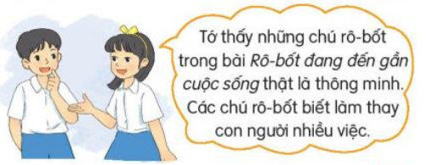
IV. Điều chỉnh sau bài dạy:
.......................................................................................................................................
.......................................................................................................................................
.......................................................................................................................................
.......................................................................................................................................

---------------------------------------------------------
TIẾNG VIỆT
LUYỆN TỪ VÀ CÂU (T3)

I. YÊU CẦU CẦN ĐẠT:
1. Năng lực đặc thù:
- Phân biệt được dấu câu: dấu hai chấm, dấu gạch ngang, dấu ngoặc kép.
- Hiểu được công dụng của từng dấu câu.
- Phát triển năng lực ngôn ngữ.
2. Năng lực chung.
- Năng lực tự chủ, tự học: Phân biệt được dấu câu: dấu hai chấm, dấu gạch ngang, dấu ngoặc kép.
- Năng lực giải quyết vấn đề và sáng tạo: tham gia trò chơi, vận dụng.
- Năng lực giao tiếp và hợp tác: tham gia nhận biết được câu hỏi với từ để hỏi.
3. Phẩm chất.
- Phẩm chất yêu nước: Sử dụng đúng dấu câu
- Phẩm chất nhân ái: Hiểu được công dụng của từng dấu câu.
- Phẩm chất chăm chỉ: Chăm chỉ đọc bài, trả lời câu hỏi.
- Phẩm chất trách nhiệm: Giữ trật tự, học tập nghiêm túc.
II. ĐỒ DÙNG DẠY HỌC.
- Kế hoạch bài dạy, bài giảng Power point.
- SGK và các thiết bị, học liệu phụ vụ cho tiết dạy.

III. HOẠT ĐỘNG DẠY HỌC.
Hoạt động của giáo viên | Hoạt động của học sinh
1. Khởi động:
- Mục tiêu: + Tạo không khí vui vẻ, khấn khởi trước giờ học.
+ Kiểm tra kiến thức đã học của học sinh ở bài trước.
- Cách tiến hành:
- GV tổ chức trò chơi để khởi động bài học.  + Trò chơi: Chọn dấu chấm và dấu phẩy điền : vào ô trống  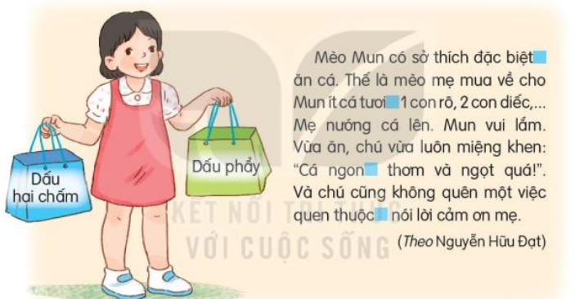  - GV Nhận xét, tuyên dương.  - GV dẫn dắt vào bài mới | - HS tham gia trò chơi.  + Học sinh tham gia chơi chọn dấu cho phù hợp  - HS lắng nghe.
2. Khám phá.
- Mục tiêu:
+ Phân biệt được dấu câu: dấu hai chấm, dấu gạch ngang, dấu ngoặc kép.
+ Hiểu được công dụng của từng dấu câu.
+ Phát triển năng lực ngôn ngữ.
- Cách tiến hành:
2.1. Hoạt động 1: Chọn dấu gạch ngang hoặc dấu ngoặc kép thay cho ô vuông  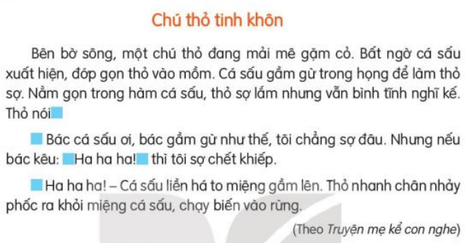  - GV cho HS nêu yêu cầu bài tập  - GV yêu cầu HS thảo luận nhóm, trao đổi, thảo luận để tìm dấu câu thích hợp thay cho mỗi chỗ trống  - GV nhận xét các nhóm.  2.2. Hoạt động 2: Dựa vào bài tập 1, ghép tên dấu câu với công dụng của nó  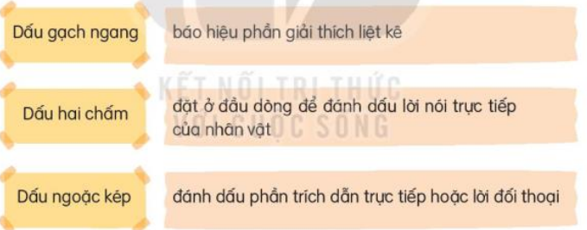  - GV gọi 1 – 2 em đọc yêu cầu  - GV yêu cầu HS làm việc CN- thảo luận nhóm 2  - GV hỗ trợ HS gặp khó khăn, nhận xét  2.3. Hoạt động 3: Những câu in đậm trong truyện cười sau thuộc kiểu câu gì? Hãy chỉ ra đặc điểm, công dụng của chúng (làm việc cá nhân, nhóm 2).  + GV mời HS đọc yêu cầu  + GV yêu cầu các nhóm thảo luận: Tìm những câu in đậm trong bài. Hãy chỉ ra đặc điểm, công dụng của chúng  Gv chốt đáp án  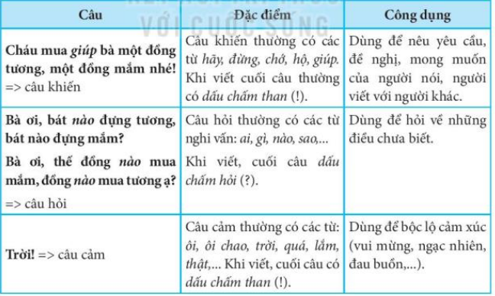  + GV nhận xét, tuyên dương | + HS đọc yêu cầu  + Hs thảo luận nhóm  Trao đổi, thảo luận để  - Đại diện các nhóm trả lời tìm dấu câu thích hợp thay cho mỗi chỗ trống  -HS đọc yêu cầu  - HS thảo luận nhóm 2  - Đáp án:  + Dấu gạch ngang: đặt ở đầu dòng để đánh dấu lời nói trực tiếp của nhân vật  + Dấu hai chấm: Báo hiệu phần giải thích liệt kê  + Dấu ngoặc kép: Đánh dấu phần trích dẫn trực tiếp hoặc lời đối thoại  - HS đọc yêu cầu  - HS suy nghĩ trả lời  + 2-3 HS trả lời
4. Vận dụng.
- Mục tiêu:
+ Củng cố những kiến thức đã học trong tiết học để học sinh khắc sâu nội dung.
+ Vận dụng kiến thức đã học vào thực tiễn.
+ Tạo không khí vui vẻ, hào hứng, lưu luyến sau khi học sinh bài học.
+ Phát triển năng lực ngôn ngữ.
- Cách tiến hành:
- GV tổ chức vận dụng để củng cố kiến thức và vận dụng bài học vào tực tiễn cho học sinh.  + Liệt kê danh sách những việc cần làm để giữ nhà cửa luôn sạch đẹp.  - Nhận xét, tuyên dương | - HS tham gia để vận dụng kiến thức đã học vào thực tiễn.  - HS trả lời: quét dọn nhà cửa, để đồ đạc vật dụng đúng chỗ, đúng nơi quy định, quần áo giầy dép luôn gọn gàng, chăm sóc cây cảnh, không để nước tù đọng trong chậu hoa.
IV. Điều chỉnh sau bài dạy:
.......................................................................................................................................
.......................................................................................................................................
.......................................................................................................................................
.......................................................................................................................................
TIẾNG VIỆT
LUYỆN VIẾT ĐOẠN (T4)

I. YÊU CẦU CẦN ĐẠT:
1. Năng lực đặc thù:
- Biết viết đoạn văn ngắn kể lại một việc làm tốt góp phần bảo vệ môi trường đã được tham gia hoặc chứng kiến.
- Phát triển năng lực ngôn ngữ.
2. Năng lực chung.
- Năng lực tự chủ, tự học: viết đoạn văn ngắn kể lại một việc làm tốt góp phần bảo vệ môi trường đã được tham gia hoặc chứng kiến.
- Năng lực giải quyết vấn đề và sáng tạo: tham gia trò chơi, vận dụng.
- Năng lực giao tiếp và hợp tác: Viết về một cảnh đẹp của đất nước
3. Phẩm chất.
- Phẩm chất yêu nước: Làm được một việc làm tốt bảo vệ môi trường
- Phẩm chất nhân ái: Viết được đoạn văn
- Phẩm chất chăm chỉ: Chăm chỉ làm bài
- Phẩm chất trách nhiệm: Giữ trật tự, học tập nghiêm túc.
II. ĐỒ DÙNG DẠY HỌC.
- Kế hoạch bài dạy, bài giảng Power point.
- SGK và các thiết bị, học liệu phụ vụ cho tiết dạy.

III. HOẠT ĐỘNG DẠY HỌC.
Hoạt động của giáo viên | Hoạt động của học sinh
1. Khởi động:
- Mục tiêu: + Tạo không khí vui vẻ, khấn khởi trước giờ học.
+ Kiểm tra kiến thức đã học của học sinh ở bài trước.
- Cách tiến hành:
- GV tổ chức trò chơi để khởi động bài học.  + Đọc lại phần: Bản tin giờ Trái Đất năm 2021  + Nội dung của hoạt động là gì?  - GV Nhận xét, tuyên dương.  - GV dẫn dắt vào bài mới | - HS tham gia trò chơi.  + HS đọc  + Các thiết bị điện đều được tắt trong Giờ Trái Đất  - HS lắng nghe.
2. Khám phá.
- Mục tiêu:
+ Biết viết đoạn văn ngắn kể lại một việc làm tốt góp phần bảo vệ môi trường đã được tham gia hoặc chứng kiến.
+ Phát triển năng lực ngôn ngữ.
- Cách tiến hành:
2.1. Hoạt động 1: Trao đổi với bạn về  a. Những hiện tượng ô nhiễm môi trường ở địa phương và nguyên nhân  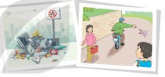  - Gv chiếu tranh lên và mời 2 – 3 HS trả lời câu hỏi: Tranh vẽ cảnh gì?  - GV giao nhiệm vụ cho từng nhóm  + Quan sát tranh, trao đổi nhóm với bạn về hiện tượng ô nhiễm môi trường ở địa phương và nêu nguyên nhân.  + Đưa ra ý kiến của mình  - GV nhận xét các nhóm, khuyến khích HS  * Những việc em và mọi người đã làm hoặc có thể làm để khắc phục hiện tượng ô nhiễm đó  - GV giao nhiệm vụ cho từng nhóm  - GV mời đại diện nhóm lên chia sẻ  - GV nhận xét các nhóm, khuyến khích HS  2.2. Hoạt động 2: Viết một đoạn văn ngắn kể lại một việc làm tốt góp phần bảo vệ môi trường đã được tham gia hoặc chứng kiến.  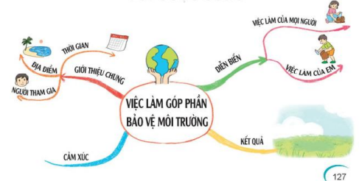  - GV yêu cầu HS viết đoạn văn ngắn kể lại một việc làm tốt góp phần bảo vệ môi trường đã được tham gia hoặc chứng kiến.  - GV yêu cầu HS trình bày  - GV chữa bài, nhận xét, tuyên dương học sinh  2.3. Hoạt động 3: Trao đổi bài làm với bạn để sửa lỗi( dung từ, đặt câu, sắp xếp ý)  + GV yêu cầu HS làm việc theo cặp, đổi bài và nhận xét cho nhau  - GV nhận xét, tuyên dương. | + Tranh 1: Rác vứt ngổn ngang ngay dưới chân biển báo cấm ssoor rác.  + Tranh 2: Đường ngõ rất sạch sẽ nhưng có một người đàn ông vẫn vứt rác ra đường  - HS làm việc theo nhóm  - Đại diện các nhóm trả lời  - 2-3 nhóm lên chia sẻ  + Mọi người vứt rác ra ngoài đường, sử dụng túi ni lông tràn lan, không phân loại rác thải, sử dụng bếp than để đun nấu, sử dụng nhiều hóa chất để báo cho cây trồng. Nguyên nhân: Do ý thức bảo vệ môi trường của một số người chưa tốt  + HS làm việc theo cặp - chia sẻ trước lớp  Đáp án:  + Những việc đã làm để bảo vệ môi trường: Bỏ ác đúng nơi quy định, tiết kiệm điện bằng cách luôn tắt các thiết bị điện trước khi ra khỏi phòng, không sử dụng bếp than; hạn chế sử dụng túi ni lông, không bẻ cành, chặt phá cây xanh  + Những việc đẫ làm để bảo vệ môi trường: Phân loại rác thải trước khi đổ rác, bỏ pin thải vào chai nhựa để nhờ người thân xử lý giúp; tích cực tham gia phong trào bảo vệ môi trường của bà con khu phố; cùng người thân vận động bà con thôn xóm giữ vệ sinh chung.  + HS đọc bài viết của mình  + 3 – 4 HS đại diện nhóm đọc đoạn văn đã viết
3. Vận dụng.
- Mục tiêu:
+ Củng cố những kiến thức đã học trong tiết học để học sinh khắc sâu nội dung.
+ Vận dụng kiến thức đã học vào thực tiễn.
+ Tạo không khí vui vẻ, hào hứng, lưu luyến sau khi học sinh bài học.
+ Phát triển năng lực ngôn ngữ.
- Cách tiến hành:
- GV tổ chức vận dụng để củng cố kiến thức và vận dụng bài học vào tực tiễn cho học sinh.  + Liệt kê danh sách những việc cần làm để giữ nhà cửa luôn sạch đẹp.  - Nhận xét, tuyên dương | - HS tham gia để vận dụng kiến thức đã học vào thực tiễn.  -HS trả lời: quét dọn nhà cửa, để đồ đạc vật dụng đúng chỗ, đúng nơi quy định, quần áo giầy dép luôn gọn gàng, chăm sóc cây cảnh, không để nước tù đọng trong chậu hoa.
IV. Điều chỉnh sau bài dạy:
.......................................................................................................................................
.......................................................................................................................................
.......................................................................................................................................
.......................................................................................................................................

